Санкт-Петербургский губернаторский
физико-математический лицей № 30

Летняя учебно-исследовательская практика 2014 года

Группа 19"Advanced Computer Graphics".

можно поместить логотип или изображение

Чепцов Василий
10⁴ класс ФМЛ № 30

Санкт-Петербург
2–19 июня 2014 года
Содержание

Введение 3
Работа/часть 1-я 3
Работа/часть 2-я 4
Заключение 4
Используемая литература: 4
Приложения 5

Введение
Летняя учебно-исследовательская практика была посвящена физическому моделированию в
двумерной компьютерной графике и проходила в Санкт-Петербургском губернаторском
физико-математическом лицее № 30 в период с 2 по 19 июня 2014 года.
Изучены и освоены темы:
- Collision detection (Обнаружение столкновений)
- Physics modeling (Моделирование физики)
Эта тема весьма актуальна среди задач компьютерной графики. Физическое моделирование используется во многих сферах, например, таких как: кино, компьютерные игры и т.п. Перед тем, как начать реализовывать алгоритмы, я изучил несколько имеющихся подходов.
Проект был разбит на 2 составляющие:
- Обнаружение столкновений между абсолютно твердыми телами.
- Реакция на столкновения.
Для реализации проекта были использованы библиотеки boost и OpenGL, был использован язык программирования C++’98.
В моем проекте была составлена следующая архитектура: система анимации состояла из таймера, системы графического вывода с помощью библиотеки OpenGL, системы ввода с клавиатуры и мыши, окна. Система анимации хранит мир (также возможна работа и с несколькими мирами). Мир – это сложный класс, который содержит в себе хранилище объектов, визуализационную часть и физическую модель. Физическая модель отвечает за расчет кинематики объектов и делится на две составляющие: обнаружение столкновений между всеми объектами и применение сил к ним – динамику. Каждая часть мира имеет слабую ссылку на хранилище объектов, содержащееся в главном мире. Объект – класс, состоящий из параметров объекта, интерфейса отрисовки и его физической модели. Она отвечает за передвижение тела, и в свою очередь разбивается на конкретные методы обнаружения столкновений для каждого типа объектов и изменение импульса объекта – динамику. Каждая из составляющих объекта имеет слабую ссылку на параметры объекта, содержащиеся в главном объекте. Каждая из составляющих мира работает с соответствующей ей составляющей каждого из объектов мира. Такая архитектура позволяет нам делать перемещение объекта с последующей перерисовкой независимо от достаточно долгого обсчета обнаружения столкновений и последующего применения сил к телам. Система анимации вызывает просчет обнаружения столкновений и применение сил к объектам строго по таймеру 100 раз секунду. Этого достаточно, чтобы движение тел выглядело плавным, но сохранялось достаточно большое количество отрисованных кадров за секунду. А вот расчет кинематики и отрисовка объектов производится настолько часто, насколько это позволяет компьютер.
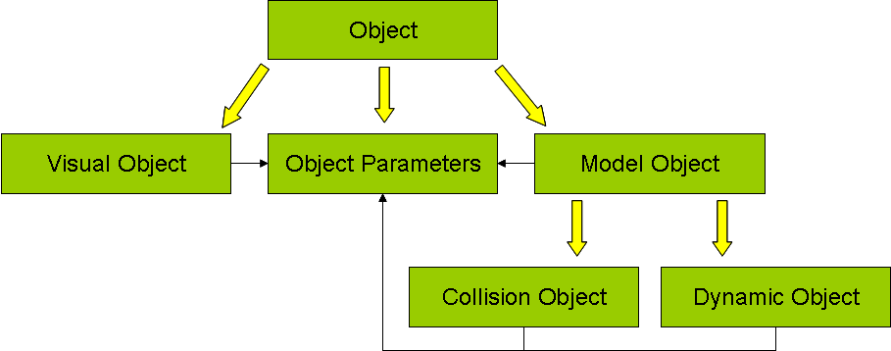
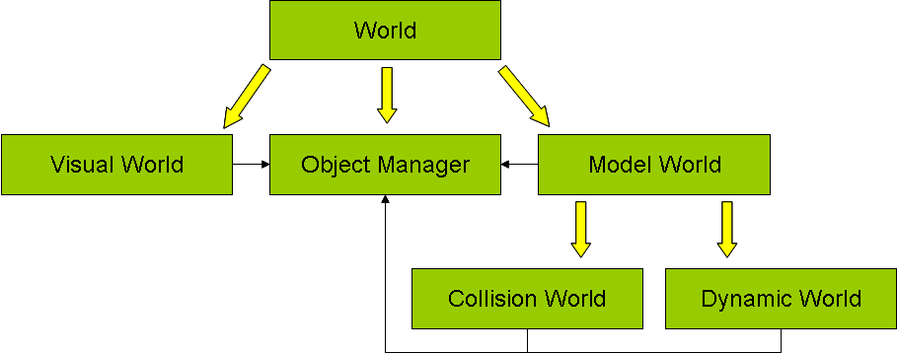

Работа/часть 1-я
- Постановка задачи: collision detection, применимый для выпуклых объектов произвольной формы.
- Способ реализации: алгоритмы GJK (Gilbert — Johnson — Keerthi algorithm) и EPA (Expanding Polytope Algorithm)
Обнаружение столкновений делится на две фазы: широкая и узкая.
Для реализации широкой фазы существуют следующие подходы: разбиение на древовидные структуры, равномерное разбиение пространства, пересечение более простыми примитивами.
Для реализации узкой фазы существуют следующие подходы: использование примитивов (окружность, прямоугольник), использование свойств выпуклости (GJK, EPA).
Сollision detection на данном этапе был реализован при помощи математических расчетов для каждой пары взаимодействующих тел отдельно. Это временное решение данной задачи, в дальнейшем планируется переписать как широкую, так и узкую фазу collision detection, потому что после изменения время на расчеты столкновений при большом количестве объектов должно сильно уменьшиться.

Работа/часть 2-я
- Постановка задачи: реакция на столкновения.
- Способы реализации: PGS и Sequential impulses

Я изучил подходы реализации реакции на столкновения на базе PGS и Sequential impulses. В теоретической части была доказана эквивалентность подходов PGS и Sequential impulses, в практической части были использованы только Sequential impulses из-за простоты реализации. Были оценены погрешности в подходе PGS и теоретически доказана справедливость этого подхода в рамках нашей задачи.

* * *

Заключение
В течение практики я прослушал несколько лекций по моделированию физики твердых тел и изучил подходы к решению данных задач. После этого я реализовал систему, удовлетворяющую заявленным требованиям. Также, в дальнейшем, планируются некоторые улучшения и оптимизации, например: оптимизация обнаружения столкновений с помощью применения алгоритмов GJK и EPA, добавление связей, перенос расчетов с CPU на GPU, перенос в 3D.

При разработке примеров в течение практики были использованы следующее программное обеспечение:
- Операционная система Microsoft Windows XP SP3
- Среда разработки Microsoft Visual Studio 2008
- Система контроля версий Git + GitHub

Рабочее место разработчика оборудовано:
- Персональный компьютер PC совместимый, процессор Intel Core i3 3300 MHz, видеокарта nVidia GeForce GTX650, монитор DELL U2312HM.

При разработке мною были использованы ресурсы Internet:
- http://www.codezealot.org/archives/180

Используемая литература:
- Iterative Dynamics with Temporal Coherence, Erin Catto, 2005
- Computing Distance, Erin Catto, GDC 2010
- Fast and Simple Physics using Sequential Impulses, Erin Catto, GDC 2006

Приложения



